014_달랏대학교 미팅
미팅명 | 014_달랏대학교 미팅
날짜, 시간 | 2026-04-24 09:00 ~ 10:30 | 장소, 주소 | 달랏대학교 / 1 Đường Phù Đổng Thiên Vương, Phường 8, Lâm Viên - Đà Lạt, Lâm Đồng
참석자
소속 | 이름 | 직책 | 연락처
넥스트그린 | 이효진 | 대표 | 010-3916-6381
기타 | Binh Nguyen Van | 교수 | 0913-919-286
회의내용
- FACULTY OF BIOLOGY / Crop Science / Biotechnology 소속
- CTS 사업설명 및 달랏대학교 협력가능여부 문의
- 5월에 정식으로 공문을 보내고 세부 협력내용을 논의하기로 함
- 달랏대학 농업실험 설비의 제공 가능
회의사진
미팅사진 1  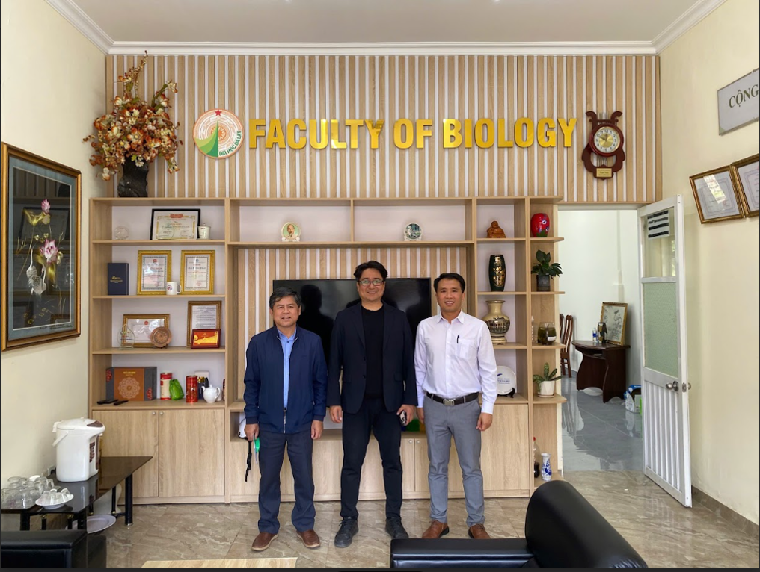 | 미팅사진 2  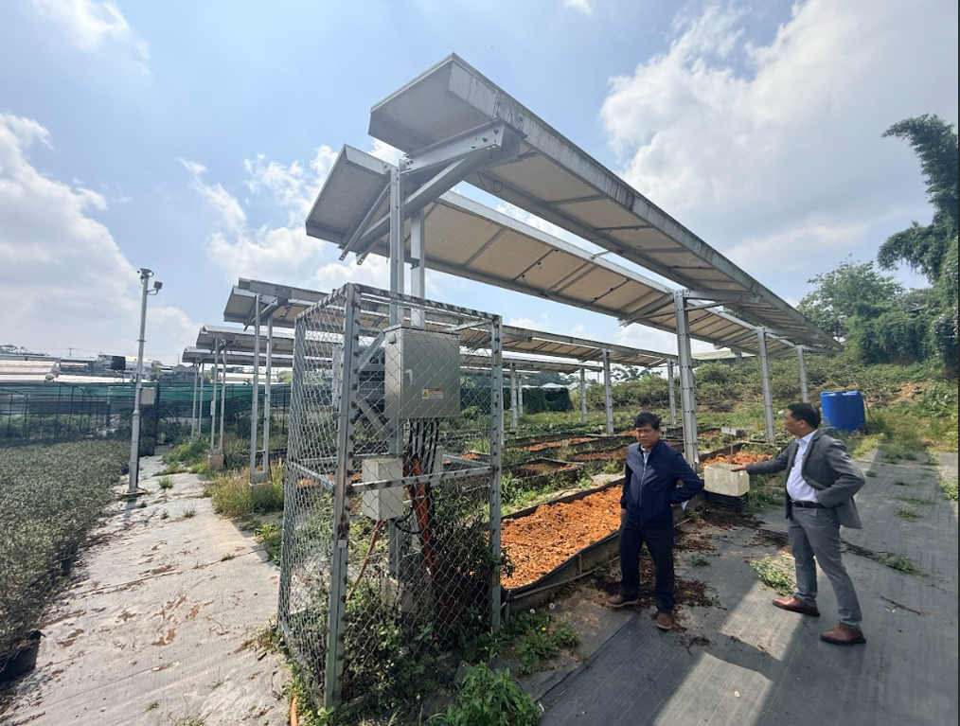 | 미팅사진 3  